Clin Matthieu Université de Metz

Czekala Hugo DUT Info

Koby Dylan 2ème année

Tribou Romain

Vecchio Quentin

Rapport de projet de synthèse

Développement

Logiciel de gestion d’une bourse aux livres

Table des matières

Introduction 5

Menu de choix administrateur/opérateur 6

Réédition de la base de données 7

Partie Application 10

Partie Déploiement 14

Serveur locale 14

Serveur central 15

Serveur Partagé 16

Vente et Dépôt 17

Vente 17

Etape 1 17

Etape 2 17

Etape 3 18

Etape 4 18

Etape 5 18

Dépôt 18

Etape 1 18

Etape 2 19

Etape 3 19

Etape 4 19

Sécurité et vérification des formulaires 20

Gestion des opérateurs 20

Formulaire d’ajout 20

Formulaire d’édition 20

Gestion des filières 21

Formulaire d’ajout 21

Formulaire d’édition 21

Gestion des classes 21

Formulaire d’ajout 21

Formulaire d’édition 21

Gestion des matières 22

Formulaire d’ajout 22

Formulaire d’édition 22

Gestion des livres 22

Formulaire d’ajout 22

Formulaire d’édition 22

Gestion des états 23

Formulaire d’ajout 23

Formulaire d’édition 23

Gestion des parents 23

Formulaire d’ajout 23

Formulaire d’édition 24

Gestion des associations 24

Formulaire d’ajout 24

Formulaire d’édition 24

Gestion des règlements 25

Formulaire d’ajout 25

Formulaire d’édition 25

Conclusion 26

# Introduction

Après bien des jours d’analyse, nous sommes passés à la partie développement de la GBL (Gestion de Bourse aux Livres).

Nous avons abouti à une solution opérationnelle et gérant la majorité des cas énoncés lors de notre analyse, principalement la gestion des stocks en direct (visualisation par les opérateurs), mais surtout l’informatisation de toutes les démarches administratives et autres réduisant ainsi les coûts en papiers et permettant une gestion bien plus rapide et « en live ».

Cette gestion dite « en live » est possible de par une mise en place de plateforme multi opérateur, cela permet à un opérateur de visualiser les stocks disponibles alors qu’un autre est en train de les modifier sur un autre poste.

Il est également disponible plusieurs fonctionnalités très utiles pour l’administrateur : de la gestion des filières à celles des associations, il peut visualiser les factures éditées ainsi que les opérations du jour, c’est-à-dire les dépôts et ventes qui sont effectués quotidiennement.

Cette solution sera décrite de façon bien plus précise dans la suite de ce rapport, avec des descriptions détaillées des fonctionnalités et de leur utilité.

# Menu de choix administrateur/opérateur

Nous avons mis en place un menu dès la connexion effectuée, il va consister à un choix de direction pour la gestion, si on est l’administrateur, on ira alors sur la partie correspondante afin d’effectuer toutes les opérations le concernant (visualisation factures, transactions,…).

Si notre choix se porte du côté opérateur, alors nous arriverons à un critère de transaction : vente ou dépôt ; bien que les deux parties se ressemblent, la transaction est différente.

Les parties administrateur et opérateur seront décrites dans ce rapport en précisant leurs fonctionnalités.

Bien entendu vous pourrez revenir à ce menu et passer du mode administrateur à opérateur en quelques clics, tout ceci en cliquant sur l’icône de silhouette présent dans la barre de navigation.

Dans ce menu on pourra également se déconnecter.

# Réédition de la base de données

Lors de la phase de développement de notre application de gestion de bourses aux livres, nous nous sommes rendu compte que nous n'avions pas pris en compte tous les cas possibles. En effet, lors de notre analyse, nous nous sommes arrêtés aux différents cas pouvant arriver lorsque tout se passe sans accroche. Mais nous n'avions pas prévu par exemple qu'un livre pouvait se détériorer lors de la phase d'entreposage (une maladresse est vite arrivée), que des modifications de l'administrateur pouvait modifier des valeurs après l'édition de la facture, ce qui aurait faussé les calculs.

Une autre chose importante que nous avions omise est le fait que la bourse aux livres pouvait avoir des livres restants des années précédentes. Ces livres n'auraient pas pu être ajoutés dans la base de données à moins d'effectuer un dépôt fictif d'une personne fictive. Ces contraintes supplémentaires n'étant pas gérées par notre représentation actuelle, nous avons dû la modifier pour répondre au mieux aux problématiques.

Ces modifications ont retardées notre phase de développement, mais c'est un retard nécessaire qui nous a permis d'offrir une solution plus complète et surtout cela à simplifier certains traitements qui au préalable étaient complexe à mettre en place. Nous sommes donc arrivés à ce nouveau schéma Entité/Association:



Dans cette nouvelle représentation, nous voyons une nouvelle entité "TypeReglement" et une association "reglePar" qui associées à "Transaction". Cette nouvelle manière de représenter le règlement nous permet d'offrir la possibilité aux parents de régler la somme par plusieurs moyens de paiement. Ceci sera utile notamment lorsque la carte Multipass n'est pas suffisante pour couvrir tous les frais. Ces modes de paiement sont gérés par l'administrateur de la même manière que les états des livres. C'est pour cette raison que nous avons choisi de ne pas refaire de diagramme d'état transition pour cette partie, afin de ne pas surcharger le rapport de développement.

Pour ce qui est des "Association" et "Parents", nous avons décidé de décomposer l'adresse afin d'avoir plus de contrôle sur les informations. Pour cela, nous avons décomposé le champ "adresse" en numéro de rue, rue, et ville. Le choix de la ville se représente par une recherche par rapport au code postal dans l'interface finale.

L'entité "Transaction" a été remodelée pour répondre aux nouvelles contraintes. Nous avons ajouté un champ contenant le prix total de la vente ainsi qu'un champ permettant de savoir si la transaction (dépôt ou vente) a été finalisée. En effet, pour pouvoir gérer une solution multiposte, c'est à dire avoir plusieurs opérateurs effectuant des opérations simultanément, nous avons décidés d'enregistrer en base de données les livres pris dès qu'il y a une modification. Il fallait donc pouvoir distinguer les opérations en cours des opérations terminées, d'où la nécessité de ce champs. Pour l'entité "Enregistrement", nous avons choisi d'y ajouter toutes les informations nécessaires pour la reconstitution des factures même après modification par l'administrateur des réductions ou des prix des livres.

L'association stock permet de gérer les variations manuelles du stock par l'administrateur. Nous pouvons donc gérer facilement le stock restant pour les cas où il existe des livres venant des années précédentes ou encore des pertes  pour une raison ou une autre. Cette association est très complexe à mettre en place pour garder à jour le stock à chaque opération. Mais elle permet au finale de simplifier d'autres traitements tels que la gestion du stock restant pour la phase de vente.

Nous venons donc de voir à travers cette partie que beaucoup de modifications ont été nécessaires pour répondre à toutes les contraintes de la bourse aux livres. Ces modifications nous ont appris à gérer au mieux un stock ainsi qu'un système de dépôt-vente. Elles ont également permis de simplifier la plupart des traitements et de permettre une meilleure gestion du multiposte.

# Partie Application

Nous avons choisi de développer une application MultiOS afin de permettre un déploiement et un développement plus simple mais aussi une mise en place d’une sécurité plus restreinte.

En effet, le développement d’une application web est toujours compliqué. On s’est soumis d’abord du style qu’aura notre application sur n’importe quels navigateurs Web, car tous les navigateurs n’ouvriront pas et n’afficheront pas de la même façon notre application. De plus il est possible que notre application soit totalement désordonnée sur certains navigateurs comme Internet Explorer.

Une application Web est souvent soumise à des attaques menées par des Hackeurs, c’est pour cela que nous avons choisi de réduire l’accès à notre application exclusivement aux possesseurs de l’application MultiOS.

Suivant les expériences de chacun, nous avons choisi de prendre comme langage de programmation le C++, langage qui se veut rapide. Nous l’avons couplé à une grande bibliothèque connue dans le monde de l’informatique, Qt.

Le principe de l’application est simple, nous avons au centre un navigateur Web où nous afficherons notre application web. On remarquera qu’aucune barre d’URL ou de recherche est disponible tout simplement afin d’éviter à l’utilisateur de détourner le logiciel et d’accéder à d’autres sites. L’utilisateur retrouvera bien entendu toutes les fonctions disponibles dans un navigateur web, comme l’impression de la page courante, le précédent-suivant, le retour à la page d’accueil, …

Une aide à la configuration disponible dès le lancement de l’application.

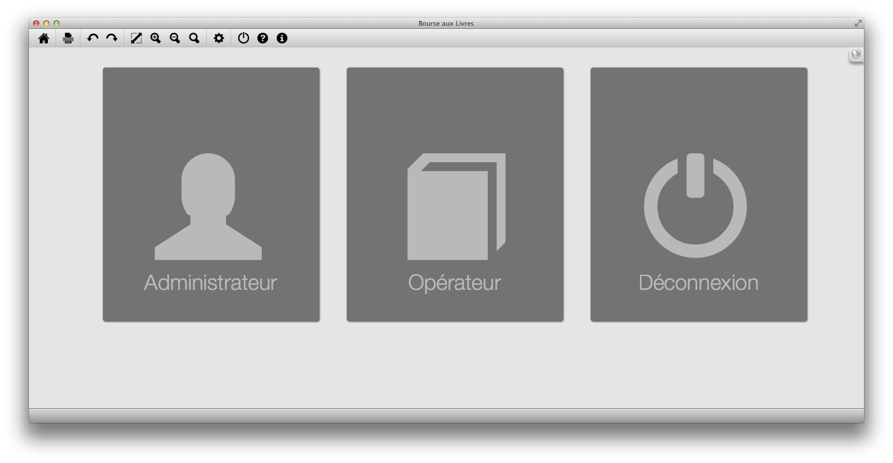

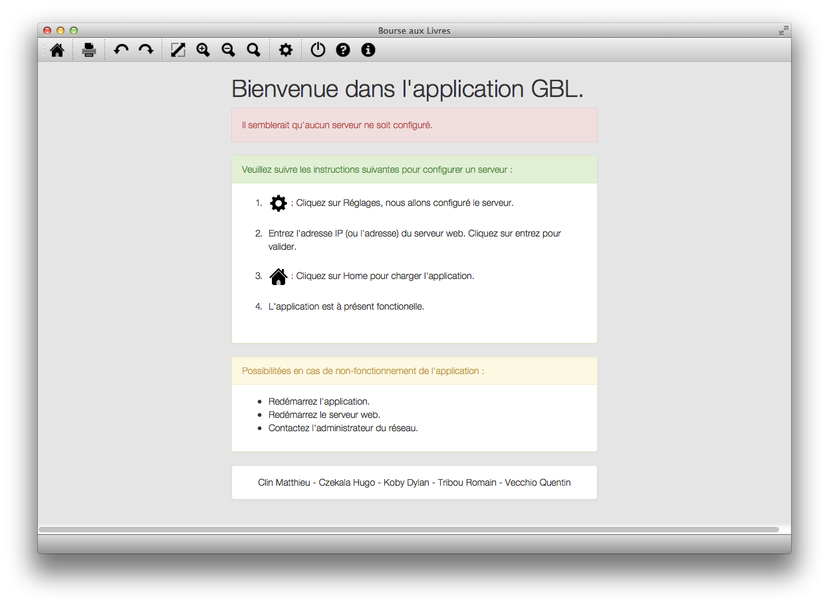

La configuration de ce logiciel est très simple, il faut simplement renseigner l’adresse IP du serveur contenant l’application Web.

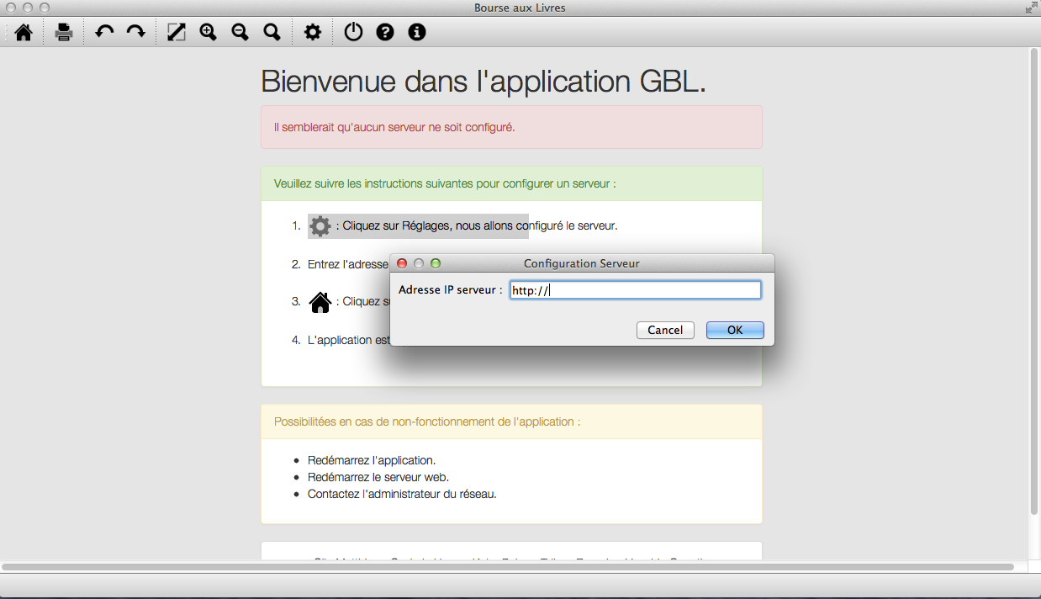

Une aide à l’utilisation du logiciel est aussi disponible, elle recense toutes les fonctions disponibles dans le logiciel.

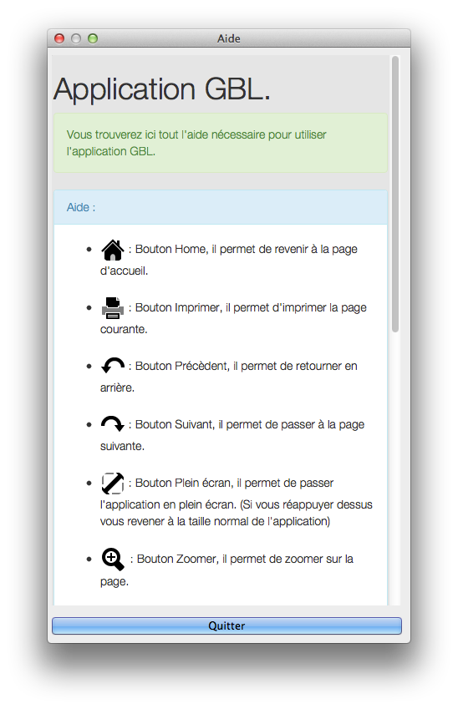

# Partie Déploiement

Nous avons également portée une attention toute particulière au déploiement de l’application. En effet c’est une étape que nous ne voulions pas négliger. Nous avons donc étudié plusieurs possibilités de déploiements pour convenir à n’importe quelles associations pouvant utiliser ce logiciel.

Nous avons donc retenu trois solutions possibles à mettre en place pour un déploiement. Chaque solution a ses avantages et est plus ou moins compliquée pour un novice à mettre en place.

## Serveur locale

Solution : Nous avons un seul ordinateur qui héberge sur son serveur local la base de données ainsi que le serveur web.

Avantages : Solution la plus simple à mettre en place, elle ne nécessite qu’un seul ordinateur.

Inconvénients : Il est impossible de faire du multi-post car nous avons un seul ordinateur.

Remarques : Cette solution se rapproche de la Bourse aux Livres actuelle à l’exception que l’on sauvegarde toutes les données dans une base à l’aide de l’application.



## Serveur central

Solution : Nous avons une infinité d’ordinateurs et un serveur central qui héberge la base de données ainsi que le serveur web. Les ordinateurs et le serveur partagent le même réseau local. Via l’application MultiOS nous pouvons donc accéder à l’application Web.

Avantages : Tout est centralisé, on peut donc disposer de plusieurs opérateurs et faire du multi-post.

Inconvénients : Il faut avoir un réseau local et en plus sécurisé correctement le serveur afin d’éviter toutes pertes de données.

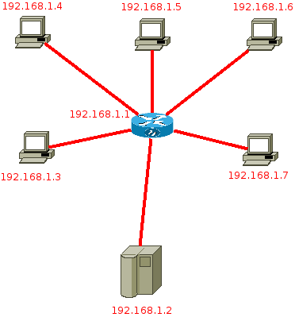Remarques : Nous pensons que cette solution est la meilleure car elle s’approche réellement de la bourse aux livres numériques que nous voulions créer.

## Serveur Partagé

Solution : Cette solution est le mixte entres les deux dernières solutions. En effet, nous avons un ordinateur disposant d’un serveur local et d’une base de données. Cet ordinateur pourra partager son serveur avec d’autres opérateurs sur un réseau local privé et il pourra utiliser l’application.

Avantages : Le multi-post reste possible, le serveur central devient inutile nous en n’avons plus besoin.

Inconvénients : L’ordinateur hébergeant l’application web pourra être sujet à des latences s’il y a beaucoup d’opérateurs.

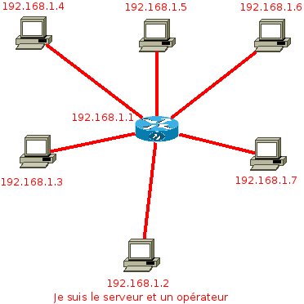Remarques : Nous pensons que cette solution est une des meilleurs, elle est économique si nous n’avons pas de serveur à disposition pour une bourse aux livres.

# Vente et Dépôt

## Vente

Dans cette application, la vente de livre aux parents devient alors très simpliste, elle est guidée afin que l’opérateur puisse savoir où il en est, étape par étape. Il sera possible de revenir d’une étape à l’autre et y retourner sans perte de données.

### Etape 1

Lors de cette première étape, il suffit simplement de saisir quelques lettres pour constituer le début d’un nom afin qu’une recherche interne se fasse et affiche les noms correspondant aux quelques lettres saisies. Lorsqu’un retour à l’étape 1 sera fait, il sera possible de désélectionner le parent et d’en choisir un autre ; bien entendu, si un parent n’est pas encore connu de notre base de données, il peut y être ajouté via le bouton Ajouter.

S’il y a une session en cours avec un parent, il est possible de la supprimer ou bien de la reprendre via le bouton Options.

### Etape 2

Cette étape est la plus importante car elle va comporter le choix des livres dont le parent aura besoin, un simple clic sur le bouton Nouveau va amener l’opérateur à la sélection de la classe et de la filière de l’élève ; dès lors, la liste des livres concernant la filière et la classe va apparaître. L’opérateur peut annuler l’achat ou bien valider les livres qui sont cochés selon le choix du parent, après validation l’application revient sur l’affichage initial d’un tableau récapitulatif de choix mais cette fois ci rempli par les livres sélectionnés.

De là arrive un large panel de possibilités, l’opérateur peut supprimer un livre de la liste, le dupliquer si le parent souhaite prendre ce même livre dans un état différent, en changer la quantité demandée, appliquer un nouveau taux de remise si l’état du livre s’est dégradé durant le stockage, le prix unitaire s’affiche puis en appliquant la remise on obtient le prix total du livre. Un petit plus pour l’opérateur est la visualisation du stock en temps réel au cas où un autre opérateur effectue une vente sur ce même livre. Enfin, en dessous de ce tableau s’affiche dynamiquement le prix total des achats effectués, affichage dynamique convenu par le biais du framework AngularJS et donc de code JavaScript.

Si le parent a oublié de demander un livre, l’opérateur peut recliquer sur Nouveau et rechercher les livres, en validant il retrouvera les anciens livres ainsi que ceux qui viennent d’être ajoutés.

### Etape 3

Dès la validation des achats, il faut bien sur passer au paiement de ceux-ci, c’est lors de cette étape que l’opérateur va demander au client par quel moyen de paiement il souhaite régler ses achats. Il sera alors affiché chaque moyen de paiement disponible ainsi qu’une zone de saisie où l’opérateur entrera la somme réglée par le client via ce mode de paiement. Chaque saisie va indiquer à l’opérateur combien reste-t-il à régler en dessous de ces zones, c’est-à-dire combien le client doit encore ou combien nous devons lui rendre. Dès le solde correctement réglé, l’opérateur envoi tout ceci afin de passer à l’étape suivante.

### Etape 4

Comme s’intitule cette étape, c’est une simple récapitulation des achats, sous forme de facture regroupant les coordonnées du parent, la date et les éléments concernant les achats.

Sur cette dernière rubrique l’opérateur va pouvoir visualiser donc la liste récapitulative des achats effectués ainsi que les montants correspondants, puis les règlements effectués et selon quel mode de paiement.

Il suffira ensuite de valider cette facture en passant simplement à l’étape suivante.

### Etape 5

Cette étape est simplement présente pour confirmer la vente.

## Dépôt

La phase de dépôt va consister seulement en 4 étapes car le paiement est bien plus simplifié : le client peut soit récupérer l’argent soit demander une remise pour une future vente ; ainsi qu’il n’y a pas de gestion des stocks étant donné que pour un dépôt « on prend tant qu’on nous en offre ».

### Etape 1

Cette étape reprend entièrement le principe de l’étape 1 de la vente : choix du parent, reprise de session, désélection et ajout d’un nouveau parent.

### Etape 2

Cette seconde étape reprend également l’étape 2 de la vente c’est-à-dire que l’opérateur va sélectionner les livres que le parent va lui apporter et cliquer sur Déposer afin de les enregistrer.

### Etape 3

Dès l’étape de choix des livres à déposer, le client devra alors choisir s’il souhaite récupérer l’argent de suite ou bien utiliser le montant du dépôt pour une future vente de livres de la part de la GBL.

En dessous, l’opérateur visualise la liste des livres déposés sous forme également d’une « facture » récapitulative. En cliquant sur Valider après le choix du client, le dépôt est validé.

### Etape 4

Cette étape est simplement présente pour confirmer le dépôt.

# Sécurité et vérification des formulaires

Pour améliorer la sécurité de la Bourse aux Livres nous avons mis en place des vérifications pour chaque formulaire du site. Pour cela nous avons utilisé le Framework JavaScript AngularJS avec l’aide des expressions régulières pour chaque champ qui nous ont permis d’accepter ou au contraire de refuser certains caractères conformément au type de champs.

Concernant la vérification, lorsque l’on arrive sur un formulaire le bouton Valider est désactivé, pour l’activer il faut non seulement remplir chacun des champs demandé mais il faut aussi que les informations saisies soient correctes, si le champ est incorrecte un message d’erreur rouge apparait à droite de ce champ. A chaque modification effectuée une notification est affichée pour confirmer celle-ci.

## Gestion des opérateurs

Sur cette page les opérateurs sont listés, il y a la possibilité de modifier les informations concernant un opérateur ainsi que la possibilité d’en ajouter un et d’en supprimer un.

### Formulaire d’ajout

Pour ajouter un utilisateur, il est demandé de renseigner un identifiant, un mot de passe, la confirmation de celui-ci ainsi que l’état de l’utilisateur (opérateur ou administrateur).

Pour l’identifiant la plupart des caractères spéciaux sont acceptés ainsi que les chiffres et les accents. Nous avons aussi inclus une longueur minimale et maximale.

Concernant la vérification du mot de passe tous les caractères sont acceptés mais pour que les deux champs (mot de passe + vérification) soient valides il faut que les deux saisies soit identiques.

### Formulaire d’édition

Lorsque l’on arrive sur le formulaire d’édition il y a la possibilité de changer l’identifiant, le mot de passe et l’état de l’utilisateur (opérateur ou administrateur). Pour ne modifier que l’identifiant il suffit de supprimer l’identifiant actuel et de saisir le nouveau, le bouton valider étant activé, on peut ensuite valider, cela va de même pour l’état de l’utilisateur. Si l’on veut changer le mot de passe, il faudra saisir l’ancien mot de passe, le nouveau ainsi que sa confirmation. Dès que l’on va commencer à saisir l’une de ces trois informations le bouton va se désactiver et ne se réactivera que lorsque ces informations seront saisies et correctes.

## Gestion des filières

Sur cette page les filières sont listées, il y a la possibilité de modifier les informations concernant une filière ainsi que la possibilité d’en ajouter et d’en supprimer une. Il est aussi possible d’accéder depuis cette page à la gestion des classes.

### Formulaire d’ajout

Pour ajouter une filière, il est demandé de saisir le nom de celle-ci. Pour ce champ seul les lettres majuscules sont autorisées.

### Formulaire d’édition

Pour modifier une filière, il suffit de changer le nom de la filière actuelle.

## Gestion des classes

Sur cette page les classes sont listées, il y a la possibilité de modifier les informations concernant une classe ainsi que la possibilité d’en ajouter et d’en supprimer une. Il est aussi possible d’accéder depuis cette page à la gestion des matières.

### Formulaire d’ajout

Pour ajouter une classe, il est demandé de saisir le nom de celle-ci. Pour ce champ les lettres majuscules, minuscules ainsi que les accents sont acceptés. Il faut aussi une longueur minimale de 3 caractères.

### Formulaire d’édition

Pour modifier une classe, il suffit de changer le nom de la classe actuelle.

## Gestion des matières

Sur cette page les matières sont listées, il y a la possibilité de modifier les informations concernant une matière ainsi que la possibilité d’en ajouter et d’en supprimer une. Il est aussi possible d’accéder depuis cette page à la gestion des livres.

### Formulaire d’ajout

Pour ajouter une matière, il est demandé de saisir le nom de celle-ci. Pour ce champ les lettres majuscules, minuscules ainsi que les accents sont acceptés. Il faut aussi une longueur minimale de 3 caractères.

### Formulaire d’édition

Pour modifier une matière, il suffit de changer le nom de la matière actuelle.

## Gestion des livres

Sur cette page les livres sont listés, il y a la possibilité de modifier les informations concernant un livre ainsi que la possibilité d’en ajouter et d’en supprimer un.

### Formulaire d’ajout

Pour ajouter un livre, il est demandé de renseigner le nom, le prix ainsi que l’ISBN du livre.

Pour le nom les lettres majuscules, minuscules sont acceptées ainsi que certains caractères spéciaux.

Pour le prix du livre, seul les chiffres positifs sont acceptés, la saisie de chiffres négatifs est donc impossible.

Concernant l’ISBN, seul les chiffres sont acceptés. L’ISBN se compose de 13 chiffres :

* les 3 premiers chiffres concernent l’identifiant attribués aux livres (978 ou 979)
* les 10 autres correspondent aux informations concernant le livre (code de la zone géographique, code de l’éditeur, numérotation interne à l’éditeur)

### Formulaire d’édition

Pour modifier un livre, il suffit de changer les informations voulues et de valider.

## Gestion des états

Sur cette page les états sont listés, il y a la possibilité de modifier les informations concernant un état ainsi que la possibilité d’en ajouter et d’en supprimer un.

### Formulaire d’ajout

Pour ajouter un état il est demandé de renseigner le nom ainsi que la réduction de l’état.

Pour le nom seul les lettres majuscules, minuscules et les accents sont acceptés. Il faut aussi une longueur minimale de 2 caractères.

Pour le pourcentage seul les chiffres sont acceptés, il est aussi impossible de saisir un pourcentage négatif et supérieur à 100%.

### Formulaire d’édition

Pour modifier un état, il suffit de changer les informations voulues et de valider.

## Gestion des parents

Sur cette page les parents sont listés, il y a la possibilité de modifier les informations concernant un parent ainsi que la possibilité d’en ajouter et d’en supprimer un.

### Formulaire d’ajout

Pour ajouter un parent, il est demandé de renseigner :

* le prénom : seul les lettres et le trait d’union pour les prénoms composés sont acceptés
* le nom : seul les lettres sont acceptées
* numéro de rue : on peut aussi bien saisir un numéro de rue simple ou bien un numéro de rue du type : 2bis et 2ter
* nom de rue : seul les lettres sont acceptées
* code postal : une fois le code postal saisi, une liste déroulante apparaît en dessous avec la liste des villes correspondant à ce code postal, il suffit donc juste de sélectionner sa ville
* numéro de téléphone : seul les chiffres et le ‘+’ sont acceptés, l’utilisateur peut saisir un numéro Français ou Luxembourgeois.
* adresse mail : doit être conforme à une adresse mail
* association : il peut choisir d’adhérer ou pas à une association

### Formulaire d’édition

Pour modifier un parent, il suffit de changer les informations voulues et de valider.

# Gestion des associations

Sur cette page les associations sont listées, il y a la possibilité de modifier les informations concernant une association ainsi que la possibilité d’en ajouter et d’en supprimer une.

### Formulaire d’ajout

Pour ajouter une association, il est demandé de renseigner :

* le nom : seul les lettres ainsi que certains caractères spéciaux sont acceptés
* numéro de rue : on peut aussi bien saisir un numéro de rue simple ou bien un numéro de rue du type : 2bis et 2ter
* nom de rue : seul les lettres sont acceptées
* code postal : une fois le code postal saisi, une liste déroulante apparaît en dessous avec la liste des villes correspondant à ce code postal, il suffit donc juste de sélectionner sa ville
* numéro de téléphone : seul les chiffres et le + sont acceptés, l’utilisateur peut saisir un numéro Français ou Luxembourgeois.
* adresse mail : doit être conforme à une adresse mail

### Formulaire d’édition

Pour modifier une association, il suffit de changer les informations voulues et de valider.

# Gestion des règlements

Sur cette page les types de règlements sont listés, il y a la possibilité de modifier les informations concernant un règlement ainsi que la possibilité d’en ajouter et d’en supprimer un.

### Formulaire d’ajout

Pour ajouter un type de règlement, il est demandé de saisir le nom de celui-ci. Pour ce champ seul les lettres majuscules, minuscules sont acceptées.

### Formulaire d’édition

Pour modifier un règlement, il suffit de changer le nom du règlement actuel.

# Conclusion

Après toute une étude sur ce sujet, des heures passées à le mettre en œuvre et à l’optimiser, nous sommes arrivés à une solution jugée correcte et fonctionnelle.

De par une vente ou un dépôt très guidé et d’autre par une gestion pure des éléments constituants la Bourse aux Livres, l’opérateur ainsi que l’administrateur pourra réaliser bons nombres d’opérations sur poste informatique au lieu d’une longue démarche papier.

Nous nous sommes concentrés sur la rapidité et la fiabilité de notre application afin qu’il n’y a pas d’erreur de gestion de stocks lors des ventes ; dès lors l’opérateur peut-être présent et répondre rapidement à la demande des clients.

La mise en place de sécurité a été longue à développer mais nous voulions une application quasi infaillible et optimale.

Ce projet fut très intéressant et nous a permis de nous entraider, de communiquer et d’apprendre bien des technologies que nous ne connaissions pas, tout ceci ensemble et par de nombreuses recherches et mises en communs de possibles solutions.